**Встреча в родительском клубе «Гармония»**

**Тема «Учим детей общаться с природой»**

**Цель:** повышение профессионализма родителей в осуществлении экологического образования детей.

**Задачи:**

- Познакомить родителей с проблемами охраны окружающей среды, показать, что на современном этапе происходит обострение экологических проблем.

- Выяснить отношение родителей к экологическому воспитанию, уточнить представления родителей об объектах и явлениях природы.

- Рассказать о роли природы в формировании личности ребенка, научить каждого родителя любить и беречь окружающий мир, а так же во время реагировать и предотвращать неправильное поведение детей в природе, так как экологическое воспитание невозможно без помощи и поддержки семьи

**1. Организационный этап:**

С целью введения в тему встречи вниманию родителей предлагается презентация "Волшебная природа" После просмотра ведущий продолжает встречу.

**Ведущий.** Дорогие родители! Сегодняшняя наша встреча посвящена очень важной проблеме - экологическому воспитанию.Мы поговорим с вами о красивом, безграничном и живом мире природы и вместе подумаем о том, как можно воспитывать у детей чувство любви к этому миру, учить их общаться с природой и охранять Землю - наш большой дом, в котором мы живем. В нашей беседе будут участвовать маленькие игрушечные «эколята», которые учат общению с природой ваших детей в детском саду.

**Сообщение «Обострение экологических проблем на современном этапе»**

Чувством любви к природе наделяется далеко не каждый, как и музыкальным слухом. Это чувство нуждается в развитии. Ребенку надо с детских лет внушать, что любить природу – значит творить добро, и  дать возможность задуматься над тем, что можно сделать, чтобы наша земля стала краше, зеленей.От правильно построенных  взаимоотношений ребенка с природой зависит многое, в том числе и его благополучие. Бережное отношение к природе должно стать нормой поведения.Важно помочь ребёнку открыть для себя окружающий мир природы, полюбить его как общий дом, равно необходимый всем, кто в нём живёт. Именно это должно найти отклик в душе каждого ребёнка. Большинство изменений в мире природы человек может заметить, почувствовать и пережить только вне стен помещения, в непосредственном контакте с природой. Мы, взрослые, вводим ребенка в этот прекрасный мир природы,  раскрываем перед ним его тайны и законы, воспитываем правильное отношение к природе, потребность в её познании, а значит мы можем и должны помочь ребёнку в освоении  элементарных  природоведческих знаний, в развитии умения познавать мир природы, приобщить его к элементарному труду по созданию благоприятных условий для жизни живых существ.  На этой основе воспитывается заботливое отношение ко всему живому в ближайшем окружении. Поэтому так важно специально учить ребёнка всматриваться, любоваться, радоваться и восхищаться красотой мира природы, воспитывать наблюдательность и любознательность, доброе, бережное отношение к объектам природы. Для бесед с детьми на разные темы можно составить систему вопросов. Например, для закрепления знаний о деревьях и кустарниках можно предложить детям следующий перечень вопросов:

а) назови и покажи деревья и кустарники, растущие на участке или на улице;

б) назови и покажи части деревьев;

в) назови и покажи хвойные и лиственные деревья;

г) как и откуда дерево получает питательные вещества?

д) зачем дереву ствол, ветки, листья?

е) чем дерево отличается от кустарника?

ж) какую пользу деревья приносят окружающей среде и человеку?

з) как человек помогает деревьям и кустарникам?

и) для каких обитателей живого мира дерево является их домом?

Как, может, воздействовать природа на психологию ребенка нам расскажет педагог – психолог

**Выступление педагога – психолога.**

**Консультация для родителей «Роль природы во всестороннем развитии личности ребенка дошкольного возраста»**

Я думаю, все согласятся, что ни одна дидактическая игра не сравнится с природой по разнообразию и силе развивающего воздействия на ребенка.

Зеленые леса и луга, яркие цветы, бабочки, жуки, птицы, звери, движущиеся облака, падающие хлопья снега, ручейки, даже лужицы после летнего дождя — все это привлекает внимание детей, радует их, дает богатую пищу для их развития.

Важно, что предметы и явления природы наглядно предстают перед детьми. С самого раннего детства малыш с помощью органов чувств, воспринимает многообразие свойств природных объектов: форму, величину, звуки, краски, пространственное положение, движение и т. д. У него формируются первоначальные представления о природе, которые в дальнейшем помогают ему увидеть и понять связи и отношения природных явлений и объектов, усвоить новые понятия. Многие связи и отношения между природными явлениями дети познают в процессе наблюдений. Это способствует в дальнейшем развитию у воспитанников любознательности и основ логического мышления.  С **развитием** мышления тесно связано и **развитие речи ребенка**, расширение словарного запаса. Кроме того, наблюдения в **природе развивают восприятие, воображение,**  образную и логическую память.

При ознакомлении детей с природой открываются возможности не только для познавательного, но и для нравственного, патриотического и эстетического воспитания. Ухаживая и наблюдая за птичкой, рыбками, белкой, ежом, дети учатся заботливому и бережному отношению к ним. Ответная реакция животного на заботу и ласку ребенка, его привязанность к ребенку воспитывает в детях доброту и сердечность. Наблюдая жизнь естественной природы, дети постигают суть категорий добра и зла, учатся любить родную природу,видеть и ценить её красоту, у них формируются навыки поведения, соответствующие этическим нормам.

**Природа -** это ещё и средство трудового воспитания. **Дошкольники** овладевают практическими умениями и навыками: уход за растениями и животными дома**,** на садовом участке; экологическая забота о **природных**объектах в своем микрорайоне, фенологические наблюдения и фиксация их результатов, изготовление простейших коллекций, макетов. На основе сочетания умственного и физического труда у детей воспитываются **личностные качества**: трудолюбие, добросовестное отношение к труду.

Общение детей с**природой** оказывает благотворное влияние и на их физическое **развитие.** Прогулки с детьми на природе  улучшают общее физическое состояние **ребенка.** Движения на свежем воздухе, игры в лесу и парке, труд на огороде и в цветнике **развивают**мышцы и укрепляют нервную систему.

Таким образом, в процессе общения детей с **природой осуществляются всестороннее развитие личности ребенка дошкольного возраста**. И это возможно лишь при тесном взаимодействии семьи и детского сада.

**Ведущий.** А сейчас попробуем найтипути решения некоторых жизненных ситуаций:

Маленький эколенок «Умница» предлагает вам принять участие в **обсуждение ситуаций на тему: «Дети и природа»**

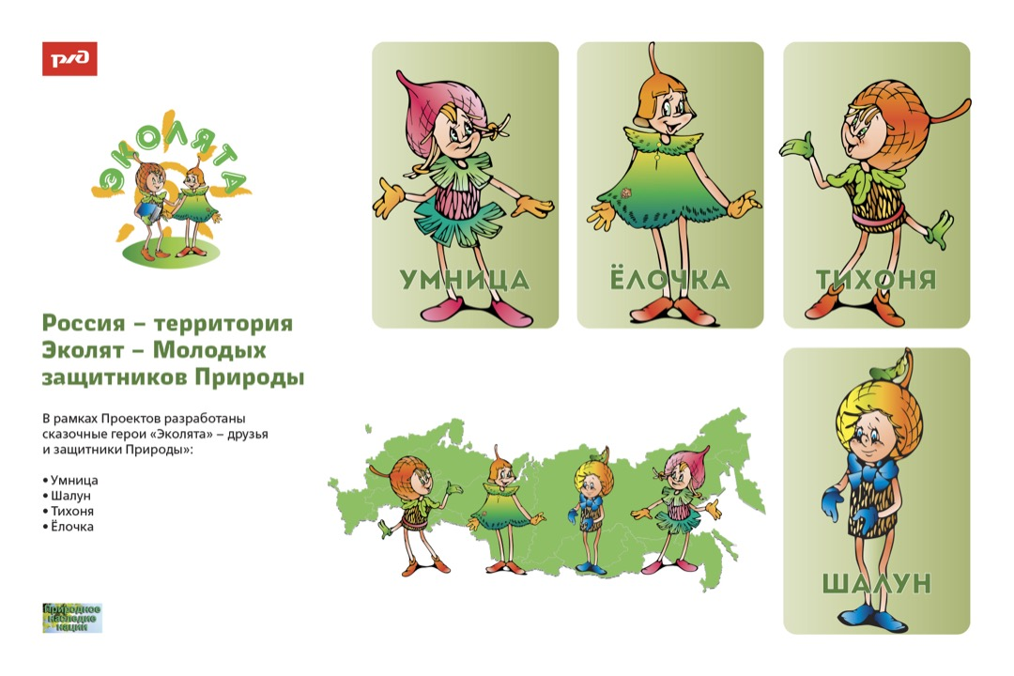

1. Прогулка по лугу дарит возможность увидеть множество полевых цветов, порою очень редких. Вам повстречались синеглазые колокольчики. Их так много, что луг, будто тихонечко звенит от их покачивающихся головок. Рука ребенка - тянется сорвать цветок, другой.

*Какими будут Ваши слова?

2. Как помочь ребенку побороть неприязнь, страх к некоторым животным?

3. Ира шла домой из д\с через парк, засаженный кустами смородины, и громко рассказывала маме, как они всей группой поливали их здесь. Но мать была занята собственными мыслями.

-Почему  ты меня не слушаешь?- спросила Ира и вырвала руку.

-Это ещё что за капризы?!- вспыхнула мать и, сломав молодую ветку смородины, хлестнула ею девочку. А потом зло бросила: - Кому нужны твои хлопоты, это же просто детская игра! Без тебя хватит охранников природы.

*Какие негативные  последствия могут быть у поступка матери?

4. Все мы знаем, что дети любят ловить майских жуков или бабочек: сажают их в коробку, привязывают к ногам нитки, отрывают крылья.

*О чём нужно говорить с детьми?

5. Саша, помогая бабушке, ухаживать за земляникой в саду заинтересовался тем, как из цветков получаются ягоды. Бабушка предложила мальчику наблюдать за образованием плодов земляники. Она обратила внимание внука на то, как появились завязи, как они стали расти, меняться по форме и окраске. Данные наблюдения, направляемые бабушкой, обогатили знания ребенка о росте и развитии земляники. Опираясь на эти знания, Саша смог объяснить процесс образования из цветков ягод смородины, плодов огурцов.

*Нужно ли предлагать маленьким детям наблюдения и уход за растениями сада и огорода? Что это дает?

**Ведущий.** Как вы считаете, если ребенок будет принимать участие в трудовой деятельности вместе со взрослыми на огороде и цветнике, сможет ли он проявлять жестокость по отношению к растениям и животным, людям?

**Советы от «Шалуна» «Экологические эксперименты одно из средств общения с природой».**



**Ведущий.** Дети очень любят экспериментировать. Это объясняется тем, что им присуще наглядно - действенное и наглядно - образное мышление, и экспериментирование, как никакой другой метод, соответствует этим возрастным особенностям. В дошкольном возрасте он является ведущим, а в первые три года - практически единственным способом познания мира. Предлагаю несколько примеров экологических экспериментов, которые можно провести дома, вместе с детьми**. Опыт «Радуга в стакане»**

**(Родители получают распечатанные варианты экспериментов).**

**Ведущий.** «Елочка» и «Тихоня»предлагают вам проверить свои природоведческие знания в игре **«Что? Зачем? Почему?»**



Нас в любе время года,

Учит мудрая природа.

Птицы учат пению,

Паучок – терпению,

Пчелы в поле и в саду,

Обучают нас труду.

Учит снег нас чистоте.

Учит солнце доброте.

Нас деревья всех пород,

Весь большой лесной народ,

Учат крепкой дружбе.

**«Разминка»**

**«Продолжи пословицу о природе»**

Рощи да леса - *всему миру краса;*

Лето собирает, *а зима подъедает;*

Был бы лес, *соловьи прилетят;*

Лето пролежишь*, зимой с сумой побежишь;*

Поздней осенью одна ягода, *да и то горькая рябина;*

Что летом родится, *то зимой пригодится;*

Будет зима - *будет и лето;*

Солнце на лето, *зима на мороз*;

Летний день - *год кормит.*

**«Какая будет погода?»** игра с мячом в кругу

**Ведущий.** Вы вышли с ребенком на улицу. После ярких солнечных дней стало пасмурно и ветрено. «Опять погода испортилась», — понимаете вы. А что скажете ребенку? О чем вы будете с ним говорить?

Погоду можно предсказать по различным признакам. Умеете ли вы это делать?

Ворон каркает к… (дождю)

Обильная роса утром – погода днем будет …(хорошая)

Воробьи купаются в пыли или в луже - … (будет дождь).

Ласточки летают низко над землей – к …(дождю).

Если мошкара вьется кругами – к ..(хорошей) погоде, лезет – в лицо – к (дождю).

Идет дождь, и на лужах пузырьки – о чем это говорит? (дождь будет идти долго).  
**Ведущий.** Молодцы! Думаю, что плохая погода вас не застанет в пути и об этих приметах будут знать ваши дети.

**Ведущий.** Чтобы понять, как живет лес, нужно хорошо знать повадки обитателей леса. **Угадайте по описанию зверей нашего края**.

1. Мерзкий лик, дикий вид, устрашающий голос, коварный нрав и санитар леса. **(Волк).**  
2. У этого зверя два основных способа защиты от врагов: маскировка и ноги. Он не просто убегает от опасности, а выбирает короткий путь к спасению. Но случается, что не помогают ни хитрость, ни быстрота, тогда он падает на спину и обороняется сильными задними ногами.  Его считают большим трусишкой **(Заяц).**  
3. Этот зверек умеет прекрасно маскироваться, у него острые зрение, слух, обоняние. А как он танцует! Поднимается на задние лапы и ходит в таком положении мелкими шажками. У людей этот танец получил название «фокстрот». Питается зверь насекомыми, грызунами, птицами, зайцами. Убегать от преследования помогает рыжий пушистый хвост (Лиса).  
4. Этот зверь очень подвижный и ловкий: может бегать, делать большие прыжки, влезать на деревья и плавать. В гору бежит быстрее, чем по равнине. По лесу шагает осторожно, старается не шуметь, лапы ставит немного внутрь. Его считают неуклюжим сладкоежкой. (Медведь).  
  
**Ведущий.** Лес, как сказочное царство,

Там кругом растут лекарства.

В каждой травке, в каждой ветке –

И микстура, и таблетки.

Нужно только не лениться,

Нужно только научиться,

Находить в лесу растения,

Что пригодны для лечения!

Для вас, уважаемые родители, загадки о лекарственных растениях. Отгадайте их и назовите, для чего принимают эти растения в лечебных целях.

Растет зеленою стеной,

Ее обходят стороной,

Колючая и злая дива.

А как зовут траву? (Крапива)

Он сорняк, он цветок,

От болезни мне помог.

Как присяду на диванчик,

Вспомню желтый... (одуванчик)

Шарик нежно-голубой,

Хоть колючий, но не злой.

И в букете он не плох.

Кто такой? (Чертополох)

Все со мною борются,

Не могут успокоиться,

Все кричат: "Беда, беда!"

Что в огороде? (Лебеда)

Если травку ты сорвешь,

Руки, знай, не ототрешь.

Доктор всех аптечных дел,

Кто лечит ранки? (Чистотел)

**Ведущий.** Загадки вы отгадали, а можете ли назвать растения, которыми можно вылечиться от простуды (Брусника и клюква – при высокой температуре, ангине; черная смородина и ромашка – при заболевании горла; морошка – средство от кашля и др).  
**Ведущий.** Лекарственные растения приносят большую пользу людям, поэтому относитесь к ним бережно: не вырывайте растения с корнем, не собирайте растения на одном месте, часть оставляйте в природе.

**«Найди лишние».**

**Ведущий.** Большое значение для развития мышления и речи имеют упраж­нения, в процессе которых дети проводят классификацию предме­тов. Сейчас мы поиграем с вами в такую игру, а вы можете более про­стые варианты использовать для игры с ребенком дома, по дороге в детский сад, гуляя на улице.

Воспитатель предлагает родителям выбрать один лишний предмет из четырех. Лишний предмет определяется по несоответствию обоб­щающему понятию. Для игры берутся экологические категории, например:

Медведь, барсук, **белка,** еж (все звери впадают в спячку)

Медведь, барсук, белка, **бобр,** бурундук. (Все звери любят ягоды)

Лось, косуля, **волк,** заяц, бобр (Зимой питаются осиновой корой)

Глухарь, **перепелка,** рябчик, куропатка, тетерев. (Все лесные куры зимуют у нас в России)

Воробей, соловей, жаворонок, дрозд. (Все птицы певчие)

Какое хвойное дерево сбрасывает на зиму хвою? (ель, сосна, кедр, **лиственница,** пихта)

Из какого злака готовят перловую кашу? (Рожь, пшеница, овес, **ячмень,** просо)

**Ведущий.** А сейчас у нас мастер-класс, предлагаю смастерить красивую птицу - Журавля. Ведь журавлей  осталось так мало, давайте их беречь и охранять. А придя домой  вместе со своими детьми,  раскрасьте её и пусть эта птица служит вам символом удачи в воспитании  у детей  экологического начала  и напоминает об охране природы. Родители складывают птицу способом-оригами, схема прилагается.

Пока родители складывают птицу, можно включить фонограмму «Пение птиц», прочитать:

**Покормите птиц**

Покормите птиц зимой!

Пусть со всех концов

К вам слетятся, как домой,

Стайки на крыльцо.

Не богаты их корма.

Горсть зерна нужна,

Горсть одна,-

И не страшна

Будет им зима.

Сколько гибнет их – не счесть,

Видеть тяжело.

А ведь в нашем сердце есть

И для птиц тепло.

Разве можно забывать:

Улететь могли,

А остались зимовать

Заодно с людьми.

Приучите птиц  в мороз

К своему окну.

Чтоб без песни не пришлось

Нам встречать весну! **А.Яшин.**

**Ведущий благодарит всех за игру, вручает всем памятки «Правила друзей природы»**

**-** От имени наших маленьких эколят хотелось бы сказать: «Земля- наш большой дом, в котором мы все живём. А хозяин в этом доме - человек. И этот хозяин должен быть добрым и заботливым. И нам хотелось бы пожелать, чтобы вы и ваши дети стали настоящими – Друзьями природы. И  придя домой, выйдите на улицу всей семьёй, повесьте кормушки, покормите птиц, понаблюдайте за красотой природы, ведь как она прекрасна в зимнее время года».